工业级智能安卓手持终端  VH-F72 | 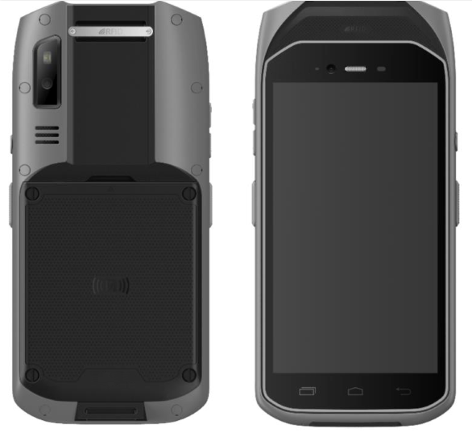
产品介绍：

VH-F72是一款高集成、全功能的工业级智能手持终端，基于Android 7.1系统开发，搭载八核处理器，主频高达2.5GHz，配置一流，极速运行。内置UHF、1D/2D扫描、双PSAM、NFC等物联网功能，外形灵巧，功能强大，读取距离3-5米，专为仓库盘点、智能巡检、生产制造、商业零售行业等大数据采集量身打造。

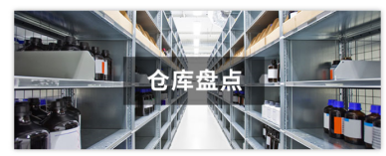
产品参数：

 | ◇显示屏 | 5.5吋IPS屏，分辨率：1920*1080
 | ◇触摸屏 | 电容式触控，支持湿手/戴手套输入
 | ◇操作系统 | Android 7.1
 | ◇CPU频率 | 八核 2.5GHz
 | ◇机身内存 | 3GB RAM/32GB ROM
 | ◇卡槽 | 1个SIM卡槽，2个PSAM卡槽，  1个Micro SD(最大支持64G)卡槽
 | ◇电池容量 | 可拆卸锂离子电池,容量：5700mAh；3.8V  正常使用时间：大于8小时，待机时间：300小时
 | ◇通知方式 | 提示音;多颜色LED;振动
 | ◇键盘 | 屏幕键盘+ 3个虚拟按键：Back、Home、Menu
 | ◇电源适配器 | 输入：100-240V,50/60HZ 300mA 输出：5V,2A
 | ◇手机尺寸 | 180×84 ×21mm(长×宽×高)
 | ◇手机重量 | 380 克(含电池)
数据通讯 | ◇网络连接 | 4G/3G/2G、Wi-Fi、GPRS、 Bluetooth、GPS、BDS、GLONASS
 | ◇移动通讯 | GSM/GPRS/WCDMA/CDMA/  TD-SCDMA/TDD-LTE/FDD-LTE
 | ◇WIFI | WIFI频率：2.4GHz & 5GHz  WIFI协议：802.11a/b/g/n/ac
 | ◇GPS | GPS\BDS\GLONASS
 | ◇蓝牙 | Bluetooth 4.2
 | ◇通讯接口 | Type-c, 支持OTG
数据采集 | ◇支持条码类型 | 支持一维条码类型：  UPC/EAN,Bookland EAN,UCC Coupon Code,ISSN EAN, Code 128,GS1-128,ISBT 128, Code 39,Trioptic Code 39, Code 32, Code 93, Code 11, Interleaved 2 of 5,Discrete 2 of 5,Codabar,MSI,Chinese 2 of 5,Korean 3 of 5,Matrix 2 of 5,Inverse 1D,GS1 DataBar,Composite Codes等；  支持二维条码类型：  PDF417, MicroPDF417, Data Matrix, Data Matrix Inverse, Maxicode, QR Code,MicroQR,QR inverse,Aztec,Aztec Inverse, Postal Codes: US Postnet, US Planet,UK Postal, Australian Postal, Japan Postal, Netherlands KIX Code,USPS 4CB/One/Intelligent Mail,UPS FICS Pstal 等；
 | ◇摄像头 | 前置摄像头： 200万像素；后置摄像头：800万像素，  自动对焦后置摄像头闪光灯；支持手电筒模式
 | ◇NFC | 工作频段：13.56MHz  支持协议：MifareClassic（MF1）NDEF；NfcV（15693）,Ultraligh（MF0）； IsoDep（准CPU MF3）,IsoDep（CPU） 读取距离： 0-5cm(视标签和天线而定)
 | ◇RFID | 工作频段: 中国：902-928MHz;  美国: 902-928MHz;  欧洲: 865-868MHz;  日本：916-921MHz;（w LBT）  日本：916-923MHz;  支持协议：ISO18000-6C/EPC C1G2  读取距离：3米(视标签性能而定)
 | ◇安全PSAM | 支持ISO7816标准，支持2张PSAM卡
 | ◇传感器 | 光线传感器，距离传感器，重力加速度传感器，地磁传感器，霍尔传感器（可选）
使用环境 | ◇工作温度 | -4℉至122℉/-20℃至50℃
 | ◇湿度 | 5%至85%(无冷凝)
 | ◇跌落规格 | 工作温度范围内,可承受多次从4.9英尺/1.5米高度跌落至混凝土地面的冲击
 | ◇滚动规格 | 可承受500次1.6英尺/0.5米滚动冲击;达到甚至超过IEC滚动规格要求
 | ◇静电防护 | +/- 10kv空气放电; +/-8kv接触电
 | ◇防护等级 | 主机IP67
其他 | ◇标配配件 | 适配器/数据线/电池 x 1
 | ◇选配配件 | 三连充座充/三连充适配器/电池

